REQUERIMENTO nº 366/2022
Súmula: - Requer informações do Executivo junto a Secretaria de Governo, Sr. Wagner José Fernandes, Sobre a possibilidade de através do Conselho Municipal do Esporte, estarmos viabilizando a criação do programa “Bolsa Atleta” do Governo Federal para os atletas de nossa cidade.
REQUEIRO à Mesa, após ouvido o Douto Plenário na forma regimental vigente, seja oficiado ao Excelentíssimo Igor Soares, Prefeito Municipal, para que interceda junto a Secretaria de Governo, e solicite informações sobre a possibilidade de através do Conselho Municipal do Esporte, estarmos viabilizando a criação do programa “Bolsa Atleta” do Governo Federal para os atletas de nossa cidade.
Justificativa

Senhor Presidente: -
Senhores Vereadores:-
Senhoras Vereadoras:
Através da lei n° 2642, de 26 de fevereiro de 2019, foi determinada a criação do Conselho Municipal do Esporte, com o intuito de auxiliar na organização, gestão, qualidade e transparência do esporte municipal.
Constatei que existe um programa denominado de “Bolsa Atleta” oferecido pelo Governo Federal, com a finalidade de dar incentivo e oportunidades aos atletas de alto rendimento, possibilitando os mesmos de crescerem no ramo e obterem bons resultados para competições nacionais e internacionais. Sabemos sobre as dificuldades no ramo, onde é necessário que um atleta tenha “poder aquisitivo” para desempenhar com excelência seus treinamentos e competições. Acreditamos que a bolsa é uma grande oportunidade para os que não possuem um investimento próprio ou de patrocínios, pois existem muitos que vivem disso e possuem a capacidade de se tornarem ótimos atletas, que podem até mesmo trazer títulos nacionais e internacionais, tornando-se exemplos no ramo. Sendo assim, visando mais um meio de proporcionar oportunidades aos atletas de nosso município, acreditamos que a implementação desse programa junto ao Conselho seria de grande valia. Sem mais para o momento, solicito aprovação desta propositura aos meus nobres pares. Cabe-me informar que este pedido já foi objeto do Requerimento nº 266/21, deste vereador.

Sala das Sessões Bemvindo Moreira Nery, 25 de janeiro de 2022.
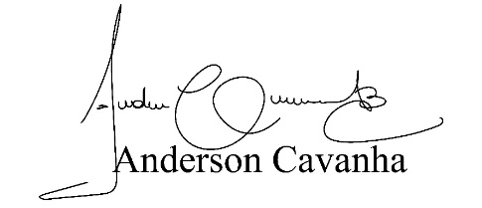

(Bruxão Cavanha – PL)
Vereador

